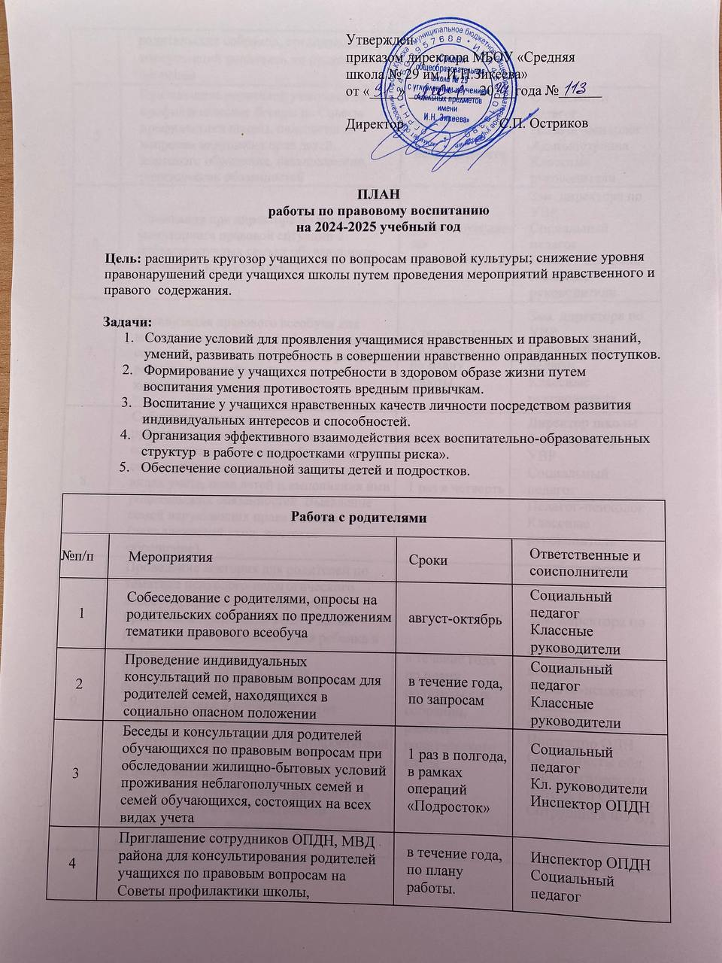

|  |  |  |  |  |
| --- | --- | --- | --- | --- |
| 5 | Приглашение родителей учащихся на профилактические беседы на Советы профилактики школы, педсоветы по вопросам нарушения прав детей, жестокого обращения, невыполнения родительских обязанностей | в течение года,  по необходимости | Социальный педагог  Педагог-психолог  Администрация  Классные руководители | |
| 6 | Совещания при директоре по вопросам  мониторинга правовой ситуации в неблагополучных семьях обучающихся, состоящих на всех видах учета | раз в полугодие,  по необходимости | Зам. директора по УВР  Социальный педагог  Педагог-психолог  Классные руководители | |
| 7. | Организация правового всеобуча для неблагополучных семей обучающихся, состоящих на всех видах учета в рамках родительских собраний и консультационных дней | в течение года, по запросу,  по плану работы | Зам. директора по УВР  Социальный педагог  Классные руководители | |
| 8. | Собеседование с классными руководителями и по вопросам соблюдения родителями неблагополучных семьей обучающихся, состоящих на всех видах учета, прав детей и выполнения ими родительских обязанностей. Выявление семей нарушающих права ребенка (ненадлежащий уход, жестокое обращение). | 1 раз в четверть | Директор школы  Зам. директора по УВР  Социальный педагог  Педагог-психолог  Классные руководители | |
| 9. | Проведение лектория для родителей по тематике психолого-педагогического всеобуча, профилактики вредных привычек и пропаганде ЗОЖ с целью профилактики нарушения прав ребенка в семье.  Беседы с родителями в рамках родительских собраний на темы: «Профилактика и предупреждение межнациональных конфликтов, экстремизма и ксенофобии в подростковой среде»;  «Профилактика правонарушений среди подростков и недопущения их участия в объединениях антиобщественной направленности, несанкционированных мероприятиях» | в течение года  по плану родительских собраний, работы родительского клуба | Зам. директора по УВР  Социальный педагог  Педагог-психолог  Классные руководители  Инспектор ОДН  Специалисты обл. наркологического центра, по СПИДу,  Сотрудники ФУВД | |
| 10. | Приглашение родителей неблагополучных семьей обучающихся, состоящих на всех видах учета, на профилактические беседы на педсоветы, малые педсоветы, Советы профилактики школы по вопросам неуспеваемости, правонарушений и прогулов несовершеннолетними детьми | по необходимости | Зам. директора по УВР  Социальный педагог  Классные руководители | |
| 11. | Индивидуальные беседы с родителями, не обеспечивающими воспитание своих детей, с целью профилактики нарушения прав ребенка в семье. | в течение года | Директор школы  Зам. директора по УВР  Социальный педагог  Классные руководители | |
| 12. | Оказание правовой, социальной помощи родителям, помощи по организации досуга и каникулярного времени обучающихся совместно с АСО, центром занятости Сеймского округа, ОПДН района, совместная деятельность с указанными организациями по работе с родителями неблагополучных семей | в течение года  по необходимости,  по плану работы с организациями | Специалисты профилактических служб | |
| 13. | Выявление родителей, ненадлежащим образом занимающихся воспитанием и содержанием несовершеннолетних. | в течение года | СПС ОУ  Инспектор ОПДН  СПС ОУ | |
| 14. | Индивидуальная профилактическая работа с семьями, состоящими на всех видах учета | в течение года | Инспектор ОПДН  СПС ОУ | |
| 15. | Осуществление совместных рейдов в неблагополучные семьи, семьи учащихся, состоящих на ВШУ, в ОПДН | в течение года | Инспектор ОПДН | |
| **Работа с обучающимися** | | | | |
| 1. | Мониторинг реализации  Государственной программы Курской области «Профилактика правонарушений в Курской области» ((в редакции постановления Правительства Курской области от 15.02.2023 № 190-пп)  Закона Курской области от 28 мая 2018 года N 22-ЗКО «Об отдельных вопросах профилактики правонарушений в Курской области» | в течение года | | Учителя-предметники  социальный педагог |
|  | Изучение вопросов правового воспитания на уроках ОБЖ, права, обществознания, истории (5-11 классы) |  | | Зам.директора по ВР |
| 2. | Заседание Совета профилактики:  День молодого избирателя  Индивидуальные профилактические и разъяснительные беседы,  Тематические классные часы «20 ноября - Всероссийский День правовой помощи детям».1-11 кл. | 1 раз в четверть | | Совет старшеклассников |
| 3. | Классные часы о воспитании личности в коллективе на темы:  1-4 класс  «Правила поведения»  «Добро и зло»;  «Милосердие»;  «Что такое справедливость и сочувствие»; «Что такое уважение и взаимопонимание»  5-8 класс  «Законы жизни школьного коллектива», «Что такое порядочность», «Правила доверия»;  9-11 класс  «Что такое порядочность»;  «Что значит быть принципиальным»;  «Что такое цель жизни»  «Любовь и дружба;  «Взрослая жизнь – взрослая ответственность»  Классные часы правовой направленности: «Ребенок и закон», «Права ребенка» (1-4 класс); «Я – гражданин России», «Преступление и наказание», «Действие и бездействие», «Права ребенка в современном мире. Гарантии прав ребенка» (5-8 класс); : «Я – гражданин России», «Закон и подросток», «Закон о наркотиках», «Мои права – мои обязанности» (9-11 класс). | в течение года | | Учителя истории  инспектор ОПДН социальный педагог  студенты юридического факультета ВУЗа  Классные руководители  1-11 классов |
| Встречи со специалистами УМВД по Курской области, инспектором ОПДН по правовой тематике:  - «Уголовная и административная ответственность несовершеннолетних»  (5-8 классы)  - «Детский закон на страже порядка. Чем опасно бродяжничество». (5-9 классы)  - Как не стать жертвой преступления. (6-8 классы)  - «Подросток в мире вредных привычек. Умей сказать «НЕТ» (8-11 классы) | в течение года  апрель | | Социальный педагог  Инспектор ОПДН  специалисты УМВД по Курской области  Инспектор ОПДН  Социальный педагог  Классные руководители |
| 4. | **Обучающиеся, нуждающиеся в педагогической поддержке («трудные», опекаемые):**  оформление картотеки,  вовлечение во внеурочную учебно-познавательную деятельность (во внеклассные мероприятия, в работу кружков, секций, факультативов и т.д.),  индивидуальные разъяснительные и профилактические беседы по предотвращению правонарушений, алкоголизма, табакокурения, наркомании, токсикомании,  посещение уроков с целью контроля за дисциплиной и успеваемостью «трудных» подростков,  посещение учащихся на дому,  беседы с родителями, опекунами. | в течение года  сентябрь-октябрь  с течение года | | Зам.директора по ВР, классные руководители,  рук. кружков, социальный педагог  Совет старшеклассников |